
Городской округ
«Закрытое административно – территориальное образование Железногорск Красноярского края»

АДМИНИСТРАЦИЯ ЗАТО г. ЖЕЛЕЗНОГОРСК

ПОСТАНОВЛЕНИЕ

28.02.2025 № 443
г. Железногорск

О временном ограничении движения транспортных средств по улицам г. Железногорск

В соответствии с Федеральным законом Российской Федерации от 06.10.2003 №131-ФЗ «Об общих принципах организации местного самоуправления в Российской Федерации», Федеральным законом Российской Федерации от 08.11.2007 №257-ФЗ «Об автомобильных дорогах и о дорожной деятельности в Российской Федерации и о внесении изменений в отдельные законодательные акты Российской Федерации», Федеральным законом Российской Федерации от 29.12.2017 №443-ФЗ «Об организации дорожного движения в Российской Федерации и о внесении изменений в отдельные законодательные акты Российской Федерации», законом Красноярского края от 24.05.2012 №2-312 «О временных ограничении или прекращении движения транспортных средств по автомобильным дорогам регионального или межмуниципального, местного значения в границах населенных пунктов на территории Красноярского края», постановлением Правительства Красноярского края от 18.05.2012 №221-п «Об утверждении Порядка осуществления временных ограничения или прекращения движения транспортных средств по автомобильным дорогам регионального или межмуниципального, местного значения на территории Красноярского края» в целях обеспечения безопасности дорожного движения,

ПОСТАНОВЛЯЮ:

- В связи с невозможностью обеспечения иными мерами безопасности дорожного движения при проведении работ по содержанию автомобильной дороги общего пользования местного значения «Проезд «улица Свердлова», ввести на указанной автомобильной дороге запрет на остановку транспортных средств:
  - В период с 00 часов 00 минут 06 марта 2025 года до 24 часов 00 минут 07 марта 2025 года, и с 00 часов 00 минут 10 марта 2025 года до 24 часов 00 минут 11 марта 2025 года, на участке от перекрестка с автомобильной дорогой общего пользования местного значения «Проезд «улица Советская» до перекрестка с автомобильной дорогой общего пользования местного значения «Проезд «улица Октябрьская», согласно схеме (приложение №1);
  - В период с 00 часов 00 минут 11 марта 2025 года до 24 часов 00 минут 14 марта 2025 года, на участке от перекрестка с автомобильной дорогой общего пользования местного значения «Проезд «улица Октябрьская» до перекрестка с автомобильной дорогой общего пользования местного значения «Проезд «улица Андреева», согласно схеме (приложение №2).
2. Управлению городского хозяйства (Т.В. Синкина) обеспечить обустройство участков автомобильных дорог, указанных в п. 1 настоящего постановления, соответствующими дорожными знаками и иными техническими средствами организации дорожного движения согласно приложению.
3. МКУ «Управление имущественного комплекса» (О.В. Токарев) обеспечить на участках, указанных в п. 1 настоящего постановления, применение технических средств организации дорожного движения в соответствии с требованиями нормативных правовых актов Российской Федерации и Красноярского края.
4. Рекомендовать ОГИБДД Межмуниципального управления МВД России по ЗАТО г. Железногорск (П.И. Грицкевич) в целях обеспечения безопасности дорожного движения принять участие в организации контроля за временным ограничением движения транспортных средств по улицам г. Железногорск.
5. Отделу управления проектами и документационного, организационного обеспечения деятельности Администрации ЗАТО г. Железногорск (В.Г. Винокурова) довести настоящее постановление до сведения населения через сетевое издание «Город и горожане» в информационно-телекоммуникационной сети «Интернет».
6. Отделу общественных связей Администрации ЗАТО г. Железногорск (И.С. Архипова) разместить настоящее постановление на официальном сайте Администрации ЗАТО г. Железногорск в информационно-телекоммуникационной сети «Интернет».
7. Контроль над исполнением настоящего постановления возложить на первого заместителя Главы ЗАТО г. Железногорск по жилищно-коммунальному хозяйству Р.И. Вычужанина.
8. Настоящее постановление вступает в силу после его официального опубликования в сетевом издании «Город и горожане» в информационно-телекоммуникационной сети «Интернет» (http://www.gig26.ru).

Исполняющий обязанности
Главы ЗАТО г. Железногорск Р.И. Вычужанин
Приложение№ 1
к постановлению Администрации ЗАТО г. Железногорск
от 28.02.2025 № 443
Схема
размещения ТСОДД на период временного прекращения движения при проведении ремонта объекта инженерной инфраструктуры.




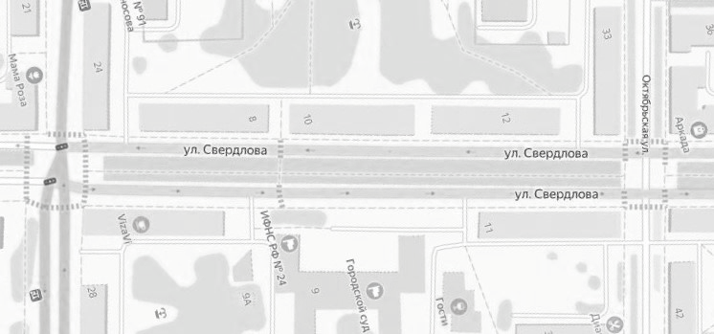





Знаки устанавливаются в соответствии с требованиями ГОСТ Р 52289-2019 «Национальный стандарт Российской Федерации. Технические средства организации дорожного движения. Правила применения дорожных знаков, разметки, светофоров, дорожных ограждений и направляющих устройств», ГОСТ Р 52290-2004 «Технические средства организации дорожного движения. Знаки дорожные. Общие технические требования».
Приложение№ 2
к постановлению Администрации ЗАТО г. Железногорск
от 28.02.2025 № 443
Схема
размещения ТСОДД на период временного прекращения движения при проведении ремонта объекта инженерной инфраструктуры.

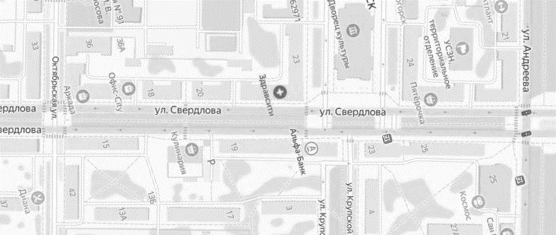

Знаки устанавливаются в соответствии с требованиями ГОСТ Р 52289-2019 «Национальный стандарт Российской Федерации. Технические средства организации дорожного движения. Правила применения дорожных знаков, разметки, светофоров, дорожных ограждений и направляющих устройств», ГОСТ Р 52290-2004 «Технические средства организации дорожного движения. Знаки дорожные. Общие технические требования».

